Imperium / Weltmacht / Hegemon / Vorherrscher: USA

1. Sieg im Kalten Krieg
Zeitraum – Politisches + Wirtschaftliches System der USA + UdSSR – Karte der UdSSR (15 Sowjetrepubliken) + Rechtsnachfolger der UdSSR – Allgemeine Merkmale – Warum blieb der Krieg „kalt“ – Eiserner Vorhang (+ KARTE) – Militärbündnisse (+ KARTEN) – die Kuba-Krise (Kubanische Revolution, Auslöser, US-Reaktion, Karikatur von Kennedy + Chruschtschow, Diplomatische Einigung) – Atomwaffensperrvertrag (Inhalt, offizielle + inoffizielle Atommächte, weltweite Statistik der Atomsprengköpfe)

Zeitraum: ca. 1947–1991 (Ende mit Auflösung der USSR, Dez. 1991)
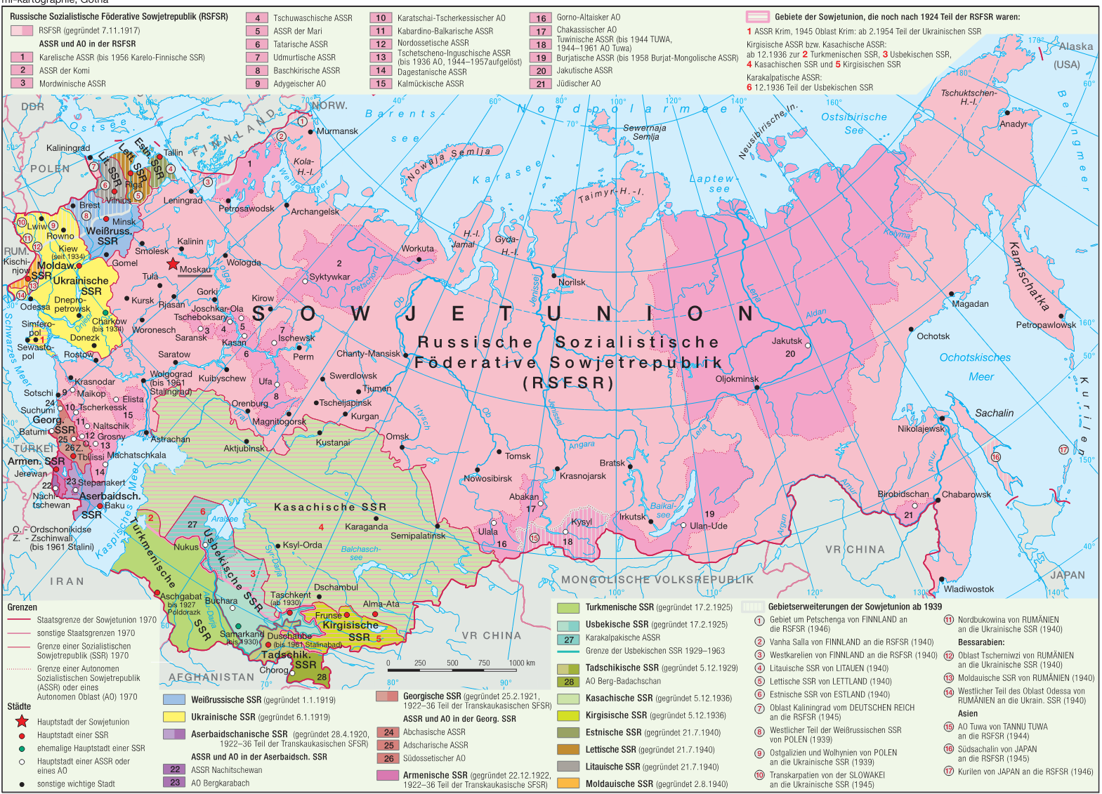
Politisches + Wirtschaftliches System der USA:
- USA: Demokratie, Kapitalismus/Marktwirtschaft
- USSR: Einparteiendiktatur (KPdSU), Kommunismus /Planwirtschaft

UdSSR – 15 Sowjetrepubliken: Russland, Ukraine, Belarus, Estland, Lettland, Litauen, Moldau, Georgien, Armenien, Aserbaidschan, Kasachstan, Usbekistan, Turkmenistan, Kirgisistan, Tadschikistan
Rechtsnachfolger: Russland (u. a. UNO-Sicherheitsratssitz, Atomwaffen)

Allgemeine Merkmale:
- Konflikt zweier Supermächte ohne direkten Krieg
- Wettrüsten, Weltraumwettlauf, Propaganda
- Stellvertreterkriege (Korea, Vietnam, Afghanistan)
- Aufteilung der Welt in zwei Blöcke

Warum blieb der Krieg „kalt“?
Wegen der Atomwaffen: Ein direkter Krieg hätte beide Seiten vernichtet („Gleichgewicht des Schreckens“, Abschreckung)

Eiserner Vorhang:
Grenze zwischen West- und Osteuropa, von der Ostsee bis zur Adria. Symbol: Berliner Mauer (1961–1989).
KARTE EINFÜGEN

Militärbündnisse:
- NATO (1949): USA + westeuropäische Staaten
- Warschauer Pakt (1955–1991): UdSSR + Ostblockstaaten

Die Kuba Kriese:
- Kubanische Revolution (1959): Fidel Castro stürzt Batista, Kuba wird kommunistisch und nähert sich der USSR an
- Auslöser: USSR stationiert Atomraketen auf Kuba
- US-Reaktion: Seeblockade durch Kennedy
- Karikatur: Welt am Rand des Atomkriegs
- Einigung:
  - USSR zieht Raketen ab,
  - USA versprechen, Kuba nicht anzugreifen und ziehen Raketen aus der Türkei ab

Atomwaffensperrvertrag (1968, in Kraft 1970):
- Inhalt: keine Weitergabe von Atomwaffen, Abrüstungsverpflichtung, friedliche Nutzung der Kernenergie erlaubt
- Atommächte: Großbritannien, Russland, China, Frankreich, USA (VETO mächte) + Indien, Pakistan, Israel, Nordkorea

weltweite Statistik der Atomsprengköpfe 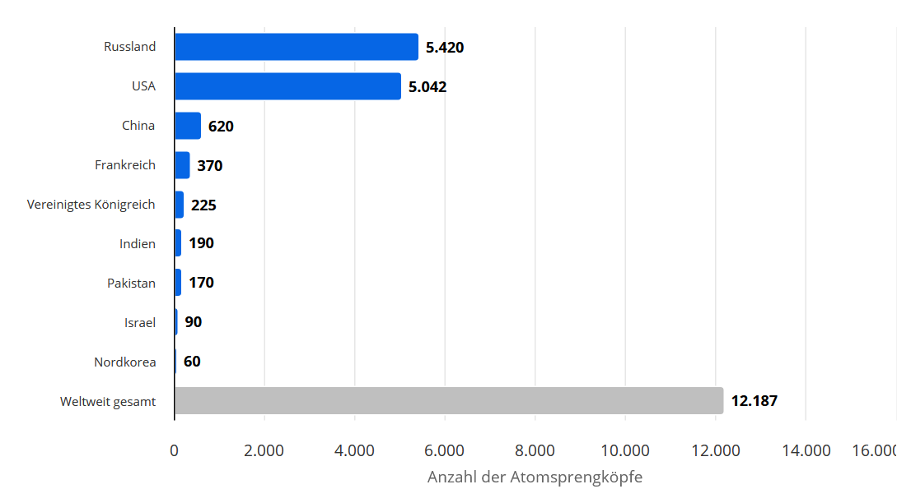

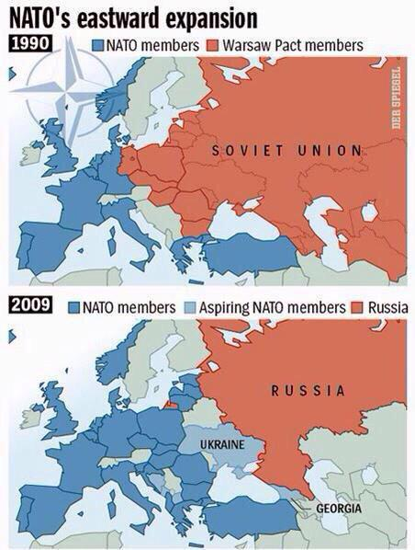
NATO-Osterweiterung:

